1.ХИМИЯ ЭМОЦИЙ. ВЛИЯНИЯ ГОРМОНОВ НА НАШЕ НАСТРОЕНИЕ
Эмоция – психофизиологический процесс: это не только переживания, которые мы испытываем в ответ на какое-то событие, но и вся физиологическая «подложка» – то, что происходит в организме в это время.
У эмоционального процесса есть три компонента: переживание (осознание на уровне психики), физиологические процессы в нервной, эндокринной, дыхательной и других системах организма, а также «ответ» – комплекс выражения эмоции, например, в виде мимики, смеха или плача. То есть, когда организм реагирует на некоторый раздражитель, запускаются реакции, которые в конечном счете приводят к проявлению эмоций. Но, те же самые реакции могут быть запущены и иными способами, например, химическими веществами или другими процессами организма, которые затрагивают похожие пути обмена веществ.
Это значит, что мы можем испытать грусть или радость без видимой причины. Отсутствие «настоящего повода» для печали не делает ненастоящим само переживание. Но понимание того, как и почему оно возникает, поможет контролировать нежелательные эмоции и не стыдиться их, если сдержать не получилось.
Разбираем, что стоит за нашими эмоциями, и какие внутренние и внешние факторы могут на них повлиять.
Все органы в нашем теле работают не сами по себе. Они подвержены нейрогуморальной регуляции: все процессы контролируют нервная и сопряженная с ней система гормонов. Эмоции не исключение. Гормоны не только управляют ростом и работой клеток, тканей и органов, но и служат нейромедиаторами – «посредниками» между нервной системой и телом.
Быстрые реакции.Когда организму нужно немедленно отреагировать – в случае опасности или если ситуация застает нас врасплох, – в крови резко повышается уровень адреналина. Это «гормон стресса», он отвечает за мобилизацию организма. Когда мозг оценивает ситуацию как стрессовую, нейроны передают команду надпочечникам – железам, синтезирующим адреналин. Возможно, вам знакомо состояние «бросило в жар». Это надпочечники выделяют адреналин, и он моментально разносится кровью по телу. Эволюцией был заложен комплекс реакций, которые должны возникнуть у живого существа, чтобы помочь ему избежать опасности: под действием адреналина усиливается психическая активность, нервозность, тревога и беспокойство. Адреналин учащает сердцебиение и повышает тонус мышц.
Совет. Популярный совет дышать глубже, чтобы успокоиться, неслучаен: сердечный ритм напрямую связан с дыханием, глубокие длинные выдохи (не вдохи!) успокаивают сердцебиение, и в организме потихоньку запускаются реакции, обратные адреналиновому возбуждению.
Удовольствие и поощрение.Надпочечники вырабатывают еще одно важное вещество – дофамин. По химической структуре он близок к адреналину (строго говоря, из молекул дофамина и «делается» адреналин), но действует иначе. Дофамин участвует в «системе поощрения» организма: Таким образом, именно этот нейромедиатор отвечает за чувство наслаждения. Поскольку человек социален и достаточно высокоразвит, чтобы испытывать наслаждение не только еды, «система поощрения» работает и в иных ситуациях, среди которых общение с близкими людьми, успехи в творчестве и многое другое. В отличие от искусственной стимуляции этой системы (например, при помощи наркотиков – аналогов дофамина), повторение приятных ситуаций не вызывает ее притупления. За позитивное состояние и радостные эмоции отвечает также серотонин. По сравнению с дофамином он имеет другую структуру и действует по-другому. Если дофамин вызывает ощущение наслаждения вплоть до эйфории, то серотонин отвечает за чувство уверенности и спокойствия. Именно его недостаток приводит к депрессивным состояниям, а многие антидепрессанты как раз работают с серотониновым обменом: они блокируют рецепторы его обратного захвата, и молекулы серотонина дольше циркулируют в крови.
Совет. Звучит банально, но именно занятие любимым делом вызывает наиболее продолжительное и стабильное выделение дофамина и, соответственно, чувство удовлетворения. Находите время на то, что вам по-настоящему нравится помощью.
Суточный ритм и освещение.За общую регуляцию суточного ритма отвечаетмелатонин. Это вещество, контролирующее наши «биологические часы». Хоть он и не нейромедиатор и не влияет на нервную систему напрямую, под его действием происходит выделение многих других веществ, включая дофамин и серотонин. Эксперименты показали, что инъекции мелатонина снимают стресс, снижают тревожность и в целом убирают отрицательные эмоции. Впрочем, мелатонин имеет настолько широкое действие на организм, что пути его влияния сложно проследить. Его недостаток приводит к целому ряду негативных последствий, в том числе к преждевременному старению и повышению риска опухолей. Избыток тоже не полезен и может привести к депрессии. Синтез и выделение мелатонина зависят от освещения: избыток света понижает его образование, а недостаток – увеличивает. У человека на ночные часы приходится 70% суточной секреции мелатонина.
Совет. Следите за тем, чтобы ваш сон был комфортным. Снижайте искусственное освещение в вечерние часы перед сном и минимизируйте световой шум в ночное время. Если вас беспокоит внешний свет ночью, позаботьтесь о плотных шторах или перестановке в спальне.
Внешняя химия: питание и обоняние
На наши чувства влияют не только гормоны, производимые нашим собственным организмом, но и некоторые вещества, которые мы получаем извне.
Еда как источник нейромедиаторов. Мало какие вещества в нашем организме синтезируются с нуля. Обычно сложные молекулы получаются из более простых или похожих – так называемых молекул-предшественников. Нейромедиаторы не исключение. Так, предшественником дофамина является аминокислота тирозин, которая в свою очередь образуется из другой аминокислоты – фенилаланина. Фенилаланин относится к незаменимым аминокислотам: человеческий организм не способен сам ее синтезировать и может получить только с пищей. Серотонин образуется из незаменимой аминокислоты триптофана. Триптофан также является предшественником мелатонина. То есть без поступления в организм извне ряда аминокислот нейромедиаторы просто не смогут появиться, и те процессы, за которые они отвечают, будут нарушены.
Совет.Разнообразное питание способствует, таким образом, здоровью не только физическому, но и психическому. Следите за тем, чтобы в рационе было достаточно богатых белком продуктов: организм «разбирает» белки на составляющие их аминокислоты, а уже их использует для собственных синтезов.
Сахар.Обычный сахар относится к простым углеводам: молекула сахарозы состоит из глюкозы и фруктозы и легко распадается на них в организме. О том, как глюкоза «работает», многие и так знают: она служит источником энергии для всех протекающих в организме процессов, от движения мышц до функционирования органов. С колебаниями уровня глюкозы в крови связано не только физическое состояние, но и психологическое. Во-первых, гипогликемия – пониженное содержание сахара в крови – приводит к угнетению всех энергозатратных процессов, в первую очередь это мышечные сокращения и мыслительная деятельность. Возникает головная боль, подавленное состояние. Второе действие сахара на эмоции – прямое: попадая на язык, простые углеводы активируют рецепторы, которые дают команду к выбросу дофамина. Грубо говоря, съел шоколадку – испытал радость. К сожалению, как только порция сладкого съедена, рецепторы освобождаются и дофамин прекращает поступать.
Совет. Важно поддерживать стабильный уровень глюкозы в крови. Именно резкие скачки уровня (неважно, вверх или вниз) приводят к перепадам настроения. Не злоупотребляйте простыми углеводами и не пропускайте приемы пищи.
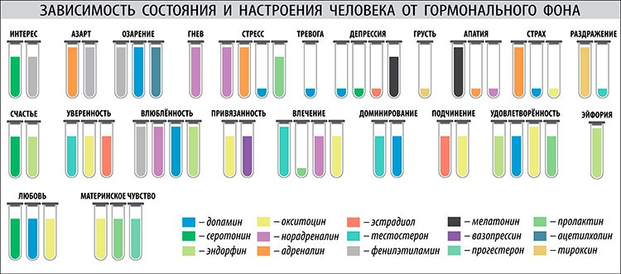
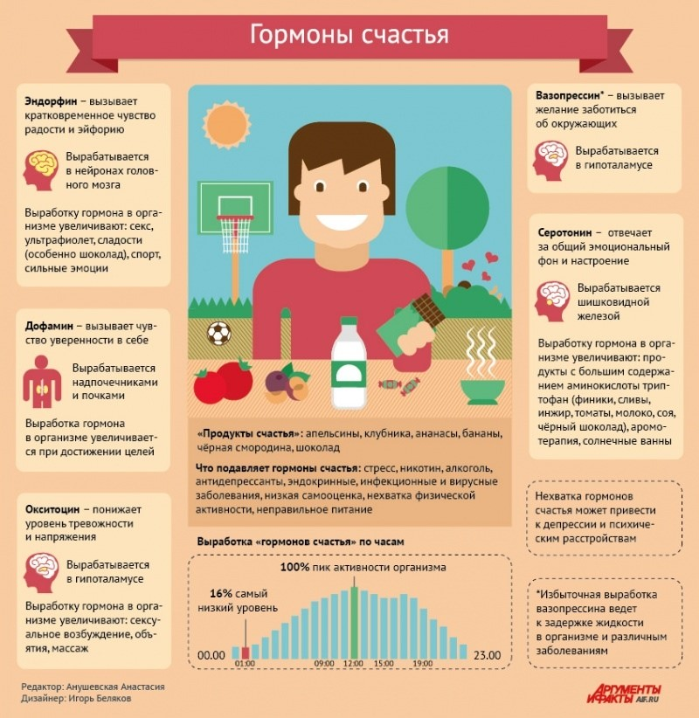
Автор-составитель Баженов Е.А.

2.ПРОФИЛАКТИКА ПЛОСКОСТОПИЯ У ДЕТЕЙ
Плоскостопие – это достаточно серьезное ортопедическое заболевание, которое значительно нарушает функцию всего опорно-двигательного аппарата ребенка. Нередко плоскостопие является одной из причин нарушения осанки, изменения положения таза, затруднения походки. Все это негативно влияет на общее самочувствие ребенка: снижает выносливость к физическим нагрузкам, ухудшает работоспособность и настроение, вызывает головные боли, нервозность, рассеянность, быструю утомляемость.
Это одна из самых распространённых деформаций нижних конечностей. Оно изредка бывает врождённым, но чаще – приобретённым. У детей патология развивается обычно вследствие рахита, а у взрослых это результат длительного стояния.
Причины плоскостопия
При рахите в организме ребёнка не хватает витамина D и нарушается обмен кальция. Нехватка кальция в костях приводит к тому, что они становятся мягкими. Изначально стопа имеет форму свода, но при рахите сопротивляемость костей вертикальной нагрузке снижается. Так, они не выдерживают массы тела ребёнка и постепенно деформируются. К 16-17 годам кости окончательно затвердевают, стопа остаётся плоской.
Частая форма патологии – статическое плоскостопие. Это следствие снижения тонуса мышц стопы в результате длительного стояния. Происходит растяжение связок, потому что на них приходится большая нагрузка. Ладьевидная и пяточная кости смещаются, а капсула голеностопного сустава сморщивается и растягивается.
Более редкие формы приобретённого плоскостопия:
- паралитическое – последствие перенесённого полиомиелита;
- травматическое – результат перенесённой травмы (перелом костей предплюсны).
Профилактика плоскостопия
Чтобы плоскостопие не сформировалось в детстве, его профилактикой должны заниматься родители. Она состоит в том, чтобы:
- не допускать развития дефицита витаминов (ребёнок должен часто бывать на солнце, не будут лишними добавки или препараты с витаминами);
- стараться избегать травм, а в случае их возникновения обращаться к врачу, чтобы не допустить неправильного сращения костей после переломов;
- не стоять долго на одном месте, а если такая необходимость возникает, то регулярно делать разминку;
- стараться избегать ношения обуви со слишком твёрдой подошвой;
- чаще ходить босиком.
Первым этапом оценки состояния стопы на комплексе «ДиаСлед-Скан» является плантография и анализ рентгенограмм стопы на модуле «Скан». Обследование заключается в сканировании стоп снизу, сзади и сбоку, занимает всего несколько минут и не требует особых усилий.
Этот вид обследования позволит объективно оценить деформацию стопы для определения вида лечения и ортопедического обеспечения нижней конечности, а в дальнейшем оценить эффективность этого лечения и отдаленные результаты ортопедического обеспечения.
Повторная плантография, с расчетом плантографических и подографических индексов стопы, особенно необходима при обследовании детей, что позволяет объективно оценить динамику состояния стопы в период роста ребенка и вовремя выявить начало развития деформации.
Диагноз плоскостопия подтверждается с помощью исследования на приборе «ДиаСлед – Скан» позволяет выявить нарушения опорно-двигательной функции, которые могут быть первыми признаками патологии – еще до развития деформации. Применение его при выборе конструкции ортопедического изделия позволяет значительно повысить качество ортопедического обеспечения, достичь особенной комфортности ортопедических стелек и обуви, предотвратить развитие вторичных деформаций.
В домашних условиях можно самостоятельно провести похожую процедуру плантографией – получением отпечатков стоп. Для этого используют плантограф, рамку с натянутой на нее непромокаемой тканью, с нижней стороны смазанную краской, а сверху ткани полиэтилен. Обследуемый встает на плантограф с равномерной нагрузкой на обе ноги. Исследуемую стопу обводят. Иногда между 3 и 4 пальцами на уровне головок плюсневых костей ставят точку. На плантограме соединяют эту точку с центром пятки. Полученная линия является границей грузового и рессорного сводов. В норме грузовой свод закрашен, рессорный – свободен.
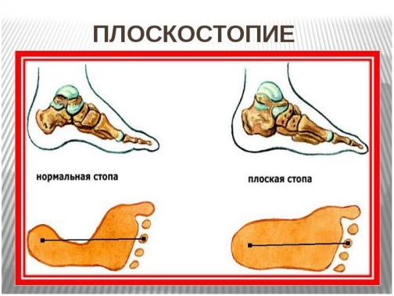Предупреждением плоскостопия надо заниматься с раннего возраста, т. к. именно в детском возрасте, первые 7 лет, формирование сводов стоп идет наиболее интенсивно. В коррекции различных видов плоскостопия преобладают функциональные методы лечения, среди которых лечебная физическая культура занимает ведущее место.
Задачи лечебной гимнастики: развитие основных функций стоп; обучение правильной постановке стоп при ходьбе; повышение тонуса, уменьшение длины коротких мышц стоп; увеличение длины, устранение гипертонуса трехглавой мышцы голени; укрепление сумочносвязочного аппарата и увеличение подвижности суставов стоп; улучшение кровообращения стоп; улучшение координации движений. Наибольший эффект оказывают специальные корригирующие упражнения, для развития и укрепления мышц голени, стопы и пальцев, если их выполнять босиком и по несколько раз в день: утром, как только встал с постели, и после дневного сна. Эффективность лечебной гимнастики возрастает, если использовать ее в комплексе с водными процедурами, закаливанием, рациональным питанием, оптимальным двигательным режимом, ношением обуви, соответствующей возрасту ребенка, а в случае заболевания – специальной обуви и ортопедических стелек.
Дети, страдающие плоскостопием, при ходьбе широко размахивают руками, сильно топают, подгибают ноги в коленях и тазобедренном суставе; во время бега, прыжков у них появляются конвульсии, сотрясается тело, что при нормальном анатомо-функциональном развитии стопы не наблюдается; походка их напряженная, неуклюжая. В старшем возрасте плоскостопие или недостаточность развития стопы может быть серьезным препятствием к занятиям многими видами спорта.
Важно соблюдение правил гигиены стопы, разумно сконструированная и правильно используемая обувь.
Правила гигиены стопы:
- уход за кожей (ежедневные гигиенические ванночки с детским мылом, содой при температуре воды +36-37);
- ногтями (ногти следует подрезать раз в неделю; линия ногтя должна быть прямой, а не овальной, иначе ноготь может врасти в кожу);
- правильный подбор носков и обуви.
Носки должны соответствовать размеру стопы. Рекомендуется носить носки, хорошо пропускающие воздух и впитывающие пот. Лучше всего соответствуют этим требованиям хлопчатобумажные и шерстяные изделия. Детям, страдающим повышенной потливостью, кожными заболеваниями, ревматизмом носки из синтетических волокон носить вовсе не рекомендуется.
Теперь об обуви
У мальчиков и девочек ежегодный прирост стопы (до 7 лет включительно) составляет в среднем 11 мм.
Правильно менять обувь раз в 6 месяцев и учитывать при этом не только размер, но и полноту.
Основное назначение обуви для детей первого года жизни – утеплять стопы. Вот почему пинетки шьют из мягких материалов.
Детям от 1 до 2 лет требуется обувь с более прочной подошвой и носком. Еще большая прочность подошвы и носка в обуви детей от 2 до 7 лет. В этом возрасте стопы мальчиков и девочек не имеют больших различий, и поэтому внутренняя форма и размеры обуви для них одинаковы.
Детскую обувь рекомендуется изготовлять из кожи. Кроме кожи, для верха обуви используются ткани текстильные, шерстяные и мех. Обувь должна быть устойчивой, обязательно с задником и удобно закрепляться на ноге (шнурками, липучками, пуговицами, "молнией"); задник – достаточно устойчивым и не допускать скольжения стопы, низ обуви на уровне пучков (плюснефаланговых суставов и корня пальцев)– эластичным.
Уменьшение жесткости подошвы обеспечивает равномерное распределение нагрузки по всей площади опоры и правильный режим движения стопы.
По весу обувь должна быть максимально легкой, такой, чтоб не перегружать стопу своим весом. Тяжелая обувь затрудняет передвижение, увеличивает расход энергии, приводит к утомлению.
Для детской обуви необходим каблук. Каблук, искусственно повышая свод стопы, предупреждает плоскостопие, защищает пятку от ушибов, повышает износоустойчивость обуви. Высота каблука обуви для дошкольников от 5 до 10 мм (вместе с толщиной подошвы). Стелька должна иметь прямой внутренний край, учитывая лучевую форму детской стопы.
Обувь подбирают не только по размеру (длине) и полноте (окружности, но и с учетом сезона и назначения. Таким образом, размер обуви должен точно соответствовать форме и индивидуальным особенностям стопы, предохранять стопу от повреждений, не затруднять движений и не вызывать чрезмерного давления на суставы, сосуды и нервы стопы. Обувь не должна быть слишком тесной или просторной.
Упражнения для коррекции стопы
- Ходьба на носках в среднем темпе в течение 1-3 минут.
- Ходьба на наружных краях стоп в среднем темпе в течение 2-5 минут.
- Медленная ходьба на носках по наклонной плоскости.
- Ходьба по палке.
- Катание мяча поочередно одной и другой ногой.
- Катание обруча пальцами ног (поочередно) в течение 2-4 минут.
- Медленные приседания на гимнастической палке с опорой на стул.
- Медленные приседания на мяче с опорой на стул или балансируя разведенными в сторону руками.
- Сгибание и разгибание стоп в положении сидя на стуле.
- Захват, поднимание и перекладывание палочек, кубиков или небольших бумажных, тканевых салфеток пальцами ног в течение 1-3 минут (упражнение проводится поочередно одной и другой ногой).
Упражнения для профилактики плоскостопия
- И. п.: сидя на стуле, ноги слегка расставлены. Поочередное поднимание носков и пяток (6-8 раз).
- И. п.: то же, но ноги вместе, согнуты под прямым углом. 1– активно согнуть пальцы ног (посмотреть, насколько уменьшилась длина стопы); 2– вернуться в и. п.
- И. п.: то же. Поднимая и опуская носки, надавливая при этом пальцами на пол, имитировать подгребание ими песка (6-8 раз).
- И. п.: то же, но ноги выпрямить и слегка приподнять. Повороты и вращения стопы с предельно согнутыми пальцами (8-10 раз).
- И. п.: сидя на стуле (или стоя). Катание ногой маленького мяча, гимнастической палки, чурбанчика и др. (по 10-15 сек. каждой ногой).
- И. п.: то же, но между стопами зажат мяч. Сгибание и разгибание ног в коленях (6-8 раз).
- И. п.: сидя на стуле, согнув ноги в коленях. Пальцами одной ноги захватывать мелкий предмет, приподнимать его и удерживать в этом положении – 5-10 сек. То же другой ногой. (Можно проводить в форме соревнования: кто продержит дольше.)
- И. п.: упор сидя. Активное сгибание и разгибание стоп (10-12 раз).
- И. п.: лежа на животе. Повороты голени внутрь и наружу (пронация и супинация).
- И. п. стоя. Перекаты с пяток на носки и обратно (8-10 раз).
Автор-составитель Деева И.В.
Список литературы:
1. Голинская М. С., Носова Н. Г., Конторович А. Е. Принципы профилактики прогрессирования плоскостопия у детей и подростков // мед. помощь. -2003.-№5.– с. 41-45
2. Крамаренко Г. Как ухаживать за стопами детей дошкольного возраста //Д/В. -1976.– №6.– с. 38-39
3. Кузнецова М. Двигательная активность детей. Плоскостопие //Д/В. -1993.-№ 9.– с. 31-33
4. Саркисян А., Овакимян Г. Детское плоскостопие и косолапость //Д/В. -1991.-№7.– с. 19-25
5. Сергееня И. Профилактика плоскостопия // Д/В. -1985.-№6.-с. 58-60
6. Сулимцев Т., Шанина Т. Выявление и профилактика плоскостопия у дошкольников //Д/В. -1986.-№6.– с. 13-14

3.ПРОФИЛАКТИКА НАРУШЕНИЯ ОСАНКИ У ДЕТЕЙ ДОШКОЛЬНОГО ВОЗРАСТА
Болезни позвоночника – одна из основных причин потери трудоспособности, ухудшения качества жизни и инвалидности. Очень часто предрасполагающими факторами этой патологии являются различные нарушения осанки, проявляющиеся ещё в детском возрасте. На сегодняшний день очень много детей дошкольного возраста имеют различные виды нарушений осанки. На фоне этих нарушений развиваются такие серьезные заболевания, как сколиоз, кифоз, остеохондроз.
Кроме этого, деформации скелета, даже незначительные, неблагоприятно сказываются на развитии внутренних органов, приводят к различным расстройствам их деятельности. Совершенно очевидна актуальность формирования правильной осанки у детей, своевременное выявление нарушений и их активное устранение.
Поэтому педагогам так важно отнестись к данной проблеме с максимальным вниманием и ответственностью.
Осанка считается нормальной, если голова держится прямо, грудная клетка развёрнута, плечи находятся на одном уровне, живот подтянут, ноги разогнуты в коленных и тазобедренных суставах.
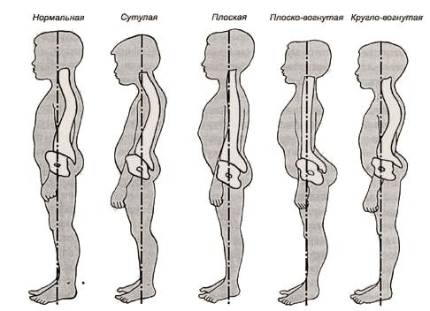
Осанкой называют привычную позу непринужденно стоящего человека, которую он принимает без лишнего мышечного напряжения.
Осанка - привычная поза тела во время покоя и движения; формируется с раннего детства в процессе роста, развития и воспитания. Правильная осанка делает фигуру человека красивой и способствует нормальному функционированию двигательного аппарата и всего организма.
Правильная осанка свидетельствует о хорошем общем физическом развитии.
Значение осанки трудно переоценить: здоровый позвоночник, правильно сформированная грудная клетка, хорошо развитые мышцы являются залогом физического здоровья и психологического благополучия.
Формирование осанки у человека продолжается в течение всего периода роста. Уже к концу первого года жизни у ребёнка образуются четыре естественных (физиологических) изгиба позвоночника: шейный и поясничный - выпуклостью вперёд, грудной и крестцово-копчиковый - выпуклостью назад. Крестцово-копчиковый кифоз формируется первым, ещё на этапе внутриутробного развития. Когда ребёнок научится понимать и удерживать головку, появится шейный изгиб (лордоз) позвоночника. Грудной кифоз формируется во время сидений малыша, а поясничный лордоз, когда он начинает ползать, становиться на ноги и ходить.
Чёткие, естественные изгибы позвоночника образуются к 6-7 годам жизни ребёнка. Они играют очень важную роль в предохранении внутренних органов и головного мозга от толчков и сотрясений, так как позвоночник приобретает способность пружинить при движениях стоп.
У детей дошкольного возраста дефекты осанки выражены обычно слабо и не являются постоянными. Наиболее частый дефект - вялая осанка, для которой характерны чрезмерное увеличение шейного и грудного изгибов позвоночника, слегка опущенная голова, опущенные и сдвинутые вперёд плечи, запавшая грудная клетка, отстающие от спины (крыловидные) лопатки свисающий живот; нередко ноги слегка согнуты в коленных суставах. На основе вялой осанки позднее могут сформироваться плоская, круглая и кругло-вогнутая спина, а также боковые искажения (сколиозная осанка) или комбинированное искажение.
В детском саду, в семье дети большую часть времени проводят в статичном положении. Это увеличивает нагрузку на определенные группы мышц и вызывает их утомление. Снижается сила и работоспособность скелетной мускулатуры, что влечет за собой нарушение осанки, искривление позвоночника, плоскостопие.
Дефекты осанки могут отрицательно влиять на состояние нервной системы. При этом маленькие дети становятся замкнутыми, раздражительными, капризными, беспокойными, чувствуют себя неловкими, стесняются принимать участие в играх сверстников. Дети постарше жалуются на боли в позвоночнике, которые возникают обычно после физических или статических нагрузок, на чувство онемения в межлопаточной области.
Родители нередко обращаются за помощью тогда, когда нарушение осанки достигло уже внушительной степени. Чтобы этого не случилось необходимо получше присмотреться к своему ребенку.
Есть не только явные, хорошо видимые признаки нарушений осанки, но и скрытые симптомы.
1. Ребенок быстро устает, вялый, неуклюжий.
2. Не любит подвижные игры.
3. Жалуется, что у него болит голова или шея.
4. После длительной прогулки хнычет, что у него болят ножки.
5. Сидит, упираясь руками в сиденье стула.
6. Не может длительно находиться в одном положении.
7. «Хруст» в различных суставах при движениях у детей старше 2-х лет.
Для того чтобы предупредить возможные нарушения осанки у дошкольников необходимо:
- во всех группах мебель подбирать по росту детей;
- учитывать посадку ребёнка за столом;
- обращать внимание на позу ребёнка и если она неправильная, попросить изменить её;
- соблюдать двигательный режим;
- вырабатывать осознанное отношение к поддержанию и сохранению правильной осанки у детей.
Дефекты осанки могут отрицательно влиять на состояние нервной системы. При этом маленькие дети становятся замкнутыми, раздражительными, капризными, беспокойными, чувствуют себя неловкими, стесняются принимать участие в играх сверстников. Дети постарше жалуются на боли в позвоночнике, которые возникают обычно после физических или статических нагрузок, на чувство онемения в межлопаточной области.
Главным действенным средством профилактики дефектов осанки является правильное и своевременно начатое физическое воспитание.
Специальные упражнения для формирования правильной осанки должны входить в утреннюю гимнастику детей уже с 4-х лет. С этого же возраста необходимо воспитывать навыки правильной осанки: при сидении на стуле и за столом.
Особенно портит осанку неправильная поза при письме, чтении, просмотра телевизора, играх на компьютере. Высота стола должна быть на 2-3 см выше локтя опущенной руки ребёнка. Высота стула не должна превышать в норме высоту голени. Если ноги на достают до пола, то следует подставить скамейку, чтобы ноги в тазобедренных и коленных суставах были согнуты под прямым углом. Садиться на стул нужно так, чтобы вплотную касаться спинки стула, сохраняя поясничный изгиб (лордоз). Расстояние между грудью и столом должно быть равно 1,5- 2 см (ребром проходит ладонь), голова слегка наклонена вперёд.
Отрицательное влияние на формирование осанки оказывает излишне мягкая постель. Матрац должен быть жёстким (ватным) и обязательно ровным, таким, чтобы в середине его не образовывалось провала, а подушка - невысокой (15- 17 см). Сон на мягкой постели с высоким изголовьем затрудняет дыхание.
Профилактика нарушений осанки.
Нарушение осанки – это не заболевание, это состояние, которое подлежит исправлению. Основными средствами профилактики и реабилитации являются физические упражнения, массаж и естественные факторы природы.
Работа по формированию осанки у дошкольников должна включать в себя целый комплекс мероприятий:
Постоянная двигательная активность: ходьба пешком, прогулки, подвижные игры.
Очень важно следить за осанкой дошкольника и воспитывать умение правильно сидеть и стоять.
Сидение не отдых, а акт статического напряжения. Дети при сидении, в отличие от взрослых, производят значительную работу (мышечную). Мышцы еще слабы. Дети от сидения быстро устают и стараются быстрее изменить позу или пойти побегать. Мы, взрослые, часто не понимаем этого и ругаем детей за неусидчивость.
В воспитании правильной осанки играет роль и одежда. Она не должна быть тесной, мешать прямому положению тела, затруднять свободные движения.
Ограничение в движениях, значительная статическая нагрузка на позвоночник и мышцы туловища, однообразные позы во время деятельности - все это способствует развитию и закреплению неправильной осанки.
Для любой работы и сознательной выработки навыка правильной осанки, необходима мотивация. Без постоянного контроля со стороны взрослого хорошей осанки у детей не будет.
Необходимо учить детей принимать правильное положение тела по словесному указанию воспитателя, контролировать свою позу.
В течение всего дня в групповой комнате и на прогулке необходимо постоянно наблюдать за детьми, напоминая о том, чтобы они сохраняли правильное положение тела, а иногда помогать исправить небрежную позу.
Физкультурные занятия являются основной организационной формой оздоровительной работы. Физические упражнения развивают и укрепляют опорно-двигательный аппарат, способствуя росту и правильному формированию детского организма.
Воспитание ощущений нормальной осанки приобретается посредством многократного повторения правильного положения тела: лежа, сидя, стоя. С этой целью рекомендуется включать в комплекс утренней гимнастики и самостоятельных занятий:
1.Упражнения, стоя у зеркала. Ребёнок перед зеркалом несколько раз нарушает осанку и снова с помощью взрослого её восстанавливает, развивая и тренируя мышечное чувство.
2.Упражнения у вертикальной плоскости (стена без плинтуса, дверь, фанерный или деревянный щит). Ребёнок становится к плоскости, прикасаясь к ней пятками, икрами, ягодицами, лопатками и затылком. Даются различные динамические упражнения: отведение рук, ног в стороны, поднимание на носки, приседания. Дети выполняют несколько статических упражнений: напряжение мышц - от 3 до 6 сек., расслабление - от 6 до 12 сек.
3. Упражнения с предметами на голове (кубики, подушечки, наполненные песком, мелкой галькой, опилками), установленными на темени, ближе ко лбу, способствуют воспитанию рефлекса правильного держания головы и умения напрягать и расслаблять отдельные группы мышц. К этим упражнениям относятся: ходьба, при этом руки сводятся перед грудью и разводятся в стороны; ходьба на носках, полусогнутых ногах; ходьба на коленях; ползание на четвереньках; приседания, не уронив при этом положенный на голову предмет.
4. Упражнения на координацию движений. Здесь весьма полезны упражнения в равновесии и балансировании: стойка на одной ноге, ходьба по бревну, скамейке с предметом на голове и повороты.
Все эти упражнения способствуют развитию чувства правильной позы тела, развивают статическую выносливость мышц шеи и спины, воспитывают сознательное отношение к своей осанке.
Следует проводить и профилактику плоскостопия, так как уплощение стопы нарушает опорную функцию ног, что сопровождается изменением костного скелета таза и позвоночника. Упражнения для профилактики плоскостопия проводятся в начале и в конце комплекса оздоровительной гимнастики.
(По материалам статьи «Воспитание осанки у детей
и активная профилактика её нарушения в домашних условиях»,
С.В.Хрущев, С.Д.Поляков, М.Н.Кузнецова).

Инструктор по физической культуре Деева И.В.

